Riasy
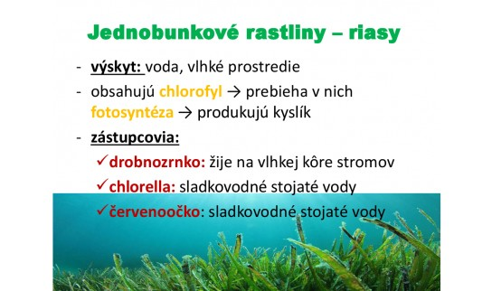

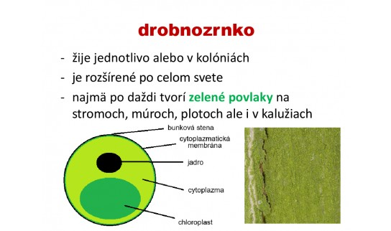
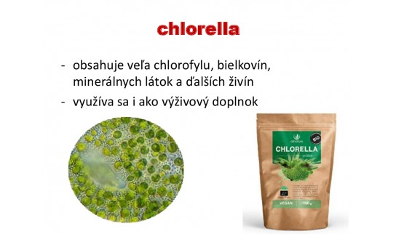

V rybníkoch a vodných nádržiach žijú jednobunkové riasy, ktoré sú zaujímavé tým, že sa pohybujú. Pohyb im umožňuje vláknitý bičík. Pohyblivé jednobunkové organizmy sa nazývajú rastlinné bičíkovce. Jednobunkové červenoočko má bunku bez bunkovej steny, a tým sa podobá najjednoduchším živočíchom. Od živočíšnych bičíkovcov sa odlišje spôsobom výživy. V tele červenoočka sú chloroplasty, ktoré mu umožňujú priebeh fotosyntézy.
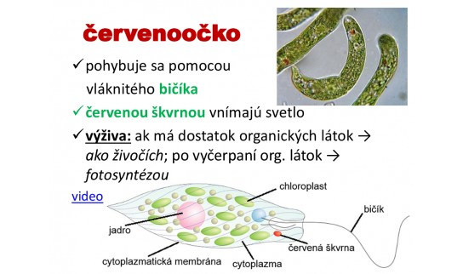

Váľač Gúľavý žije v sladkých vodách na celom svete. Tvorí guľovité kolónie veľkosti špendlíkovej hlavičky, zloženej až z 20 000 jedincov – jednobunkových rias. Bičíkovce sú navzájom spojené slizom.
Príkladom mnohobunkovej riasy je závitnicovka. Rastie vo vode. Dlhé zelené valcovité bunky obsahujú chloroplasty v tvare špirálovitej stužky. Dorastaním buniek sa vlákno predlžuje na niekoľko metrov. V slanej morskej vode rastú hnedé a červené riasy. Hnedé riasy (chaluhy) rastú prevažne pri pobreží. Červené riasy v hlbokej morskej vode. Obyvatelia prímorských oblastí ich využívajú ako potravu, krmivo, hnojivo a stelivo. Zelené morské riasy rastú v plytkej vode. Hnedé riasy v hĺbke 20m. Červené morské riasy prenikajú do oblastí, kde je málo slnečného svetla, až do hĺbky 40m.

Riasy majú v prírode nezastupiteľný význam. Vodné riasy pomáhajú udržiavať rovnováhu plynov vo vode. Morské riasy tvoria základ života v mori. V potravinovom reťazci závisia od rias sladkovodné a morské živočíchy.

riasy -> bylinožravé ryby -> dravé ryby -> človek

Riasy sa používajú ako čističe odpadových vôd. Je predpoklad, že svetový problém nedostatku potravín vyriešia riasy, z ktorých sa už začali vyrábať potraviny. Riasy obsahujú bielkoviny, tuky a vitamíny.

Domáca úloha: Do zošitov zo Základov botaniky opíšte text z prvého obrázku.

